Національний технічний університет України
«Київський політехнічний інститут імені Ігоря Сікорського» Факультет інформатики та обчислювальної техніки
Кафедра інформаційних систем та технологій

Лабораторна робота № 1
з дисципліни «Розробка мобільних застосувань під Android»

Виконала:
студентка групи ІА-34
Мушта Анна

Київ 2026
Завдання
Написати програму під платформу Андроїд, яка має інтерфейс для введення
або/та вибору даних згідно варіанту (таблиця) і відображає результат взаємодії з цим
інтерфейсом у деяке текстове поле цього інтерфейсу. Передбачити наступне: якщо не
всі дані введені або обрані, а користувач натискає кнопку для отримання результату,
то відобразити вікно, що спливає, з повідомленням завершити введення всіх даних.
Хід роботи
Обиремо наш варіант:
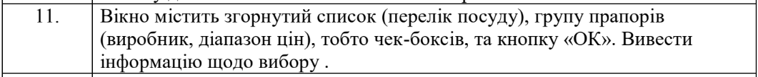
Відповідно до нашого варіанту, було розроблено мобільний застосунок, інтерфейс якого містить:
- Згорнутий список (Spinner) для вибору категорії посуду;
- Групу прапорців (CheckBox) для вибору одного або декількох виробників;
- Групу прапорців (CheckBox) для визначення бажаного діапазону цін;
- Кнопку «ОК» для обробки та виведення результату;
- Текстове поле (TextView) для відображення підсумкової інформації.
- Початковий стан екрану: При запуску застосунку користувач бачить форму для введення даних. У списку «Посуд» за замовчуванням встановлено підказку «-- Оберіть посуд --», а всі чек-бокси є незаповненими.
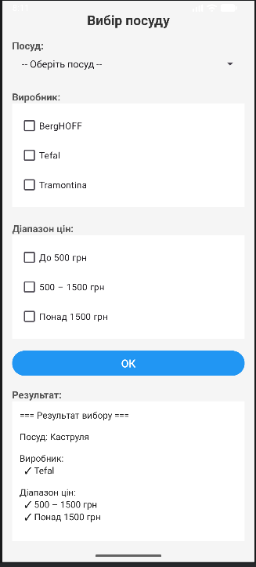
- Взаємодія зі списками: Користувач може відкрити згорнутий список та обрати потрібний тип товару (наприклад: Тарілка, Чашка, Каструля тощо). Завдяки використанню CheckBox, реалізована можливість множинного вибору виробників (BergHOFF, Tefal, Tramontina) та цінових категорій.
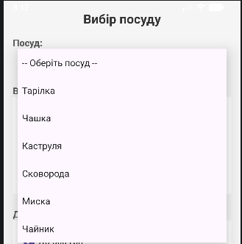
- Обробка натискання кнопки «ОК»:
- Успішне виконання: Якщо обрано тип посуду та хоча б по одному значенню в групах виробника та ціни, у нижній частині екрану в полі «Результат» динамічно формується звіт із переліком усіх обраних позицій.
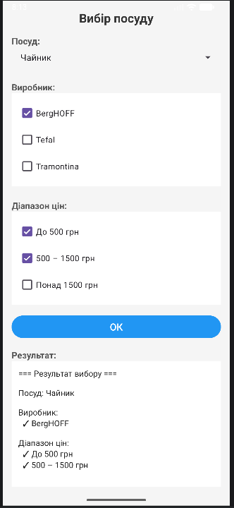

- Валідація даних: Якщо користувач залишив будь-який з елементів вибору порожнім (наприклад, не обрав тип посуду), програма ініціює перевірку заповнення.
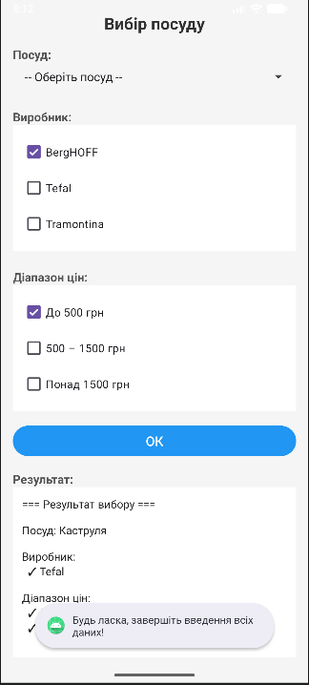
Висновок: Під час виконання даної лабораторної роботи було опановано навички створення графічного інтерфейсу користувача (GUI) для ОС Android. Було реалізовано роботу з основними віджетами: Spinner для вибору зі списку, CheckBox для множинного вибору та Button для обробки подій. Також було впроваджено логіку валідації введених даних та механізм зворотного зв'язку через спливаючі повідомлення (Toast), що дозволило повністю виконати завдання згідно з обраним варіантом.

